历史实验样式测试：精修图连接权重调整
2026 年 10 月 28 日 · 历史结果，非本周新实验 · DICHASUS · N = 20,997
结论 共同支持评分选边后，平均误差从 0.318748 m 降至 0.318021 m，但 P95 从 0.634640 m 升至 0.636267 m；20 次距离分层随机选边的平均误差中位数为 0.317755 m。本次定向规则未显示优于随机对照的收益。

问题与做法
原有精修图中的部分连接可能不可靠。本次根据连接两端是否得到共同邻居支持，选择部分连接将权重减半；随机对照在相同距离层选择相同数量的连接。初始图谱和其余精修条件保持不变。
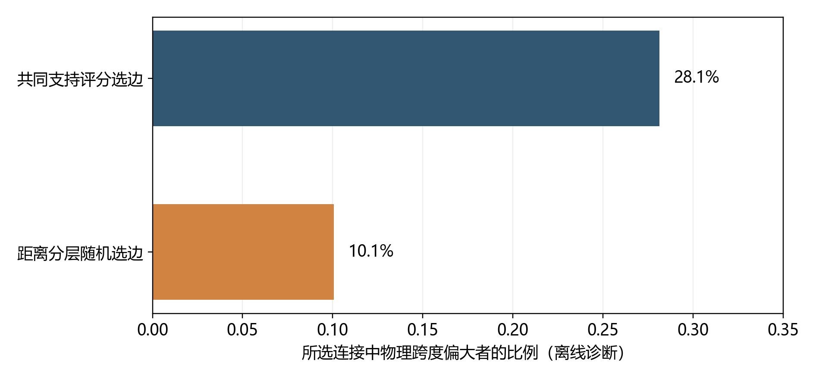
图 1 真实位置仅用于事后诊断。在每个测地距离层，把候选连接中物理跨度最高的 10% 标为“偏大”；图示两种选边集合落入该类的比例。
观察 定向选边中 28.1% 属于跨度偏大连接，随机对照为 10.1%。这说明评分挑出的连接不同，不能单凭此图推断精修效果。

结果与边界
定向选边降低了平均误差，却使 P95 变差；其平均误差也未低于距离分层随机对照。随机结果是 20 个选边掩码对同一张图谱的逐指标中位数，不是 20 份独立数据。
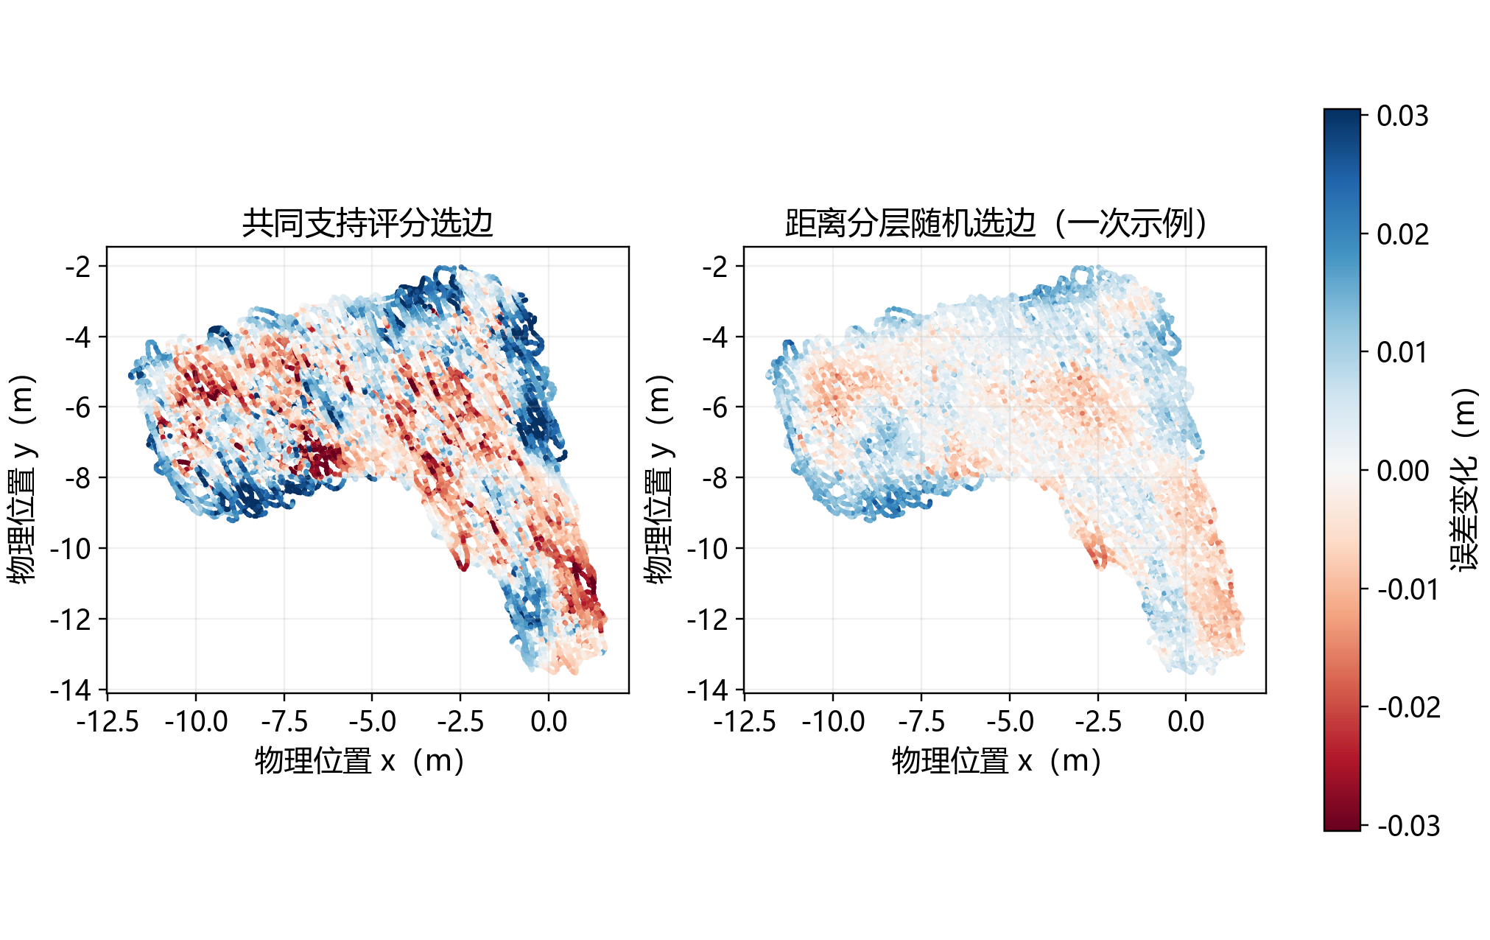
图 2 相对原图的逐点误差变化；蓝色为改善，红色为恶化。右侧随机图仅是一次选边示例，不能代表 20 次的中位数图谱。
结论边界 共同支持评分确实偏向物理跨度较大的连接，但这次固定规则没有证明定向减弱这些连接能带来更好的整体图谱。真实位置只用于选边后评价和离线诊断，不参与评分或权重调整。
Gitee 证据位置 https://gitee.com/cactus-jacque/diffusion-charting · codex/sc2-stage2-edge-consensus @ f927cd53
已核验：技术报告 · 主结果 · 20 次随机指标 · 选边诊断数据 · 逐点误差数据

